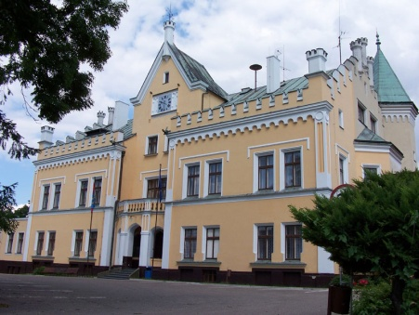

Obec Hlušice

Zámecká 51

503 56 Hlušice

IČ 00268763

Tel. 495 483 416
obec.hlusice@seznam.cz

OZ schvaluje účetní závěrku obce Hlušice a výsledek hospodaření za rok 2021 v rozsahu před zdaněním, tj. 11.865.551,97 Kč a zároveň schvaluje účetní závěrku a výsledek hospodaření ZŠ a MŠ Hlušice 136.119,91 Kč.

